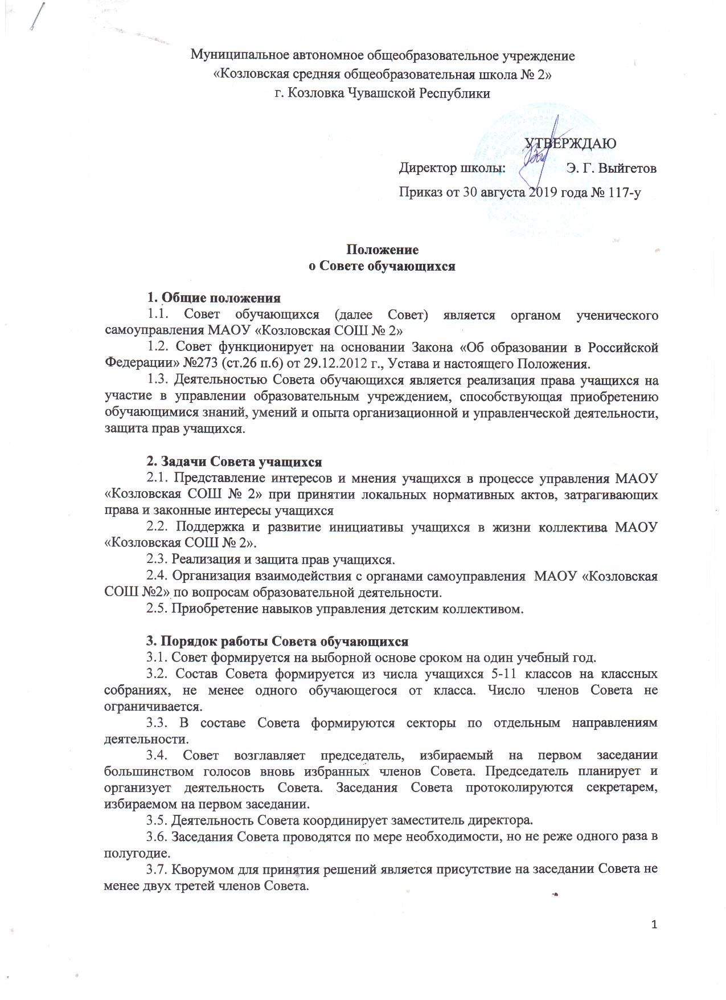

3.8. Решения принимаются простым большинством голосов членов Совета, присутствующих на заседании. В случае равенства голосов решающим является голос его председателя. В случае несогласия председателя с принятым решением, он выносит вопрос на рассмотрение администрации школы.

3.9. Решения Совета в обязательном порядке доводятся до членов всех классных коллективов и носят:

- обязательный характер для всех учащихся школы;

- рекомендательный характер для всех остальных участников образовательных отношений.

**4. Функции Совета обучащихся**

4.1. Совет выступает от имени учащихся при решении вопросов жизни школьного коллектива:

- выражает свое мнение при принятии локальных актов МАОУ «Козловская СОШ № 2», затрагивающих интересы учащихся;

- изучает и формулирует мнение учащихся по вопросам организации жизни коллектива учащихся;

- разрабатывает предложения по совершенствованию учебно-воспитательного процесса;

- содействует реализации инициатив учащихся в организации досуговой деятельности;

- организует работу по защите прав учащихся, укреплению дисциплины и порядка.

4.2. Содействует разрешению конфликтных вопросов:

- участвует в решении общешкольных проблем,

- согласует интересы учащихся, учителей и родителей

**5. Права и обязанности Совета обучающихся**

Совет имеет право:

5.1. Знакомиться с локальными нормативными документами МАОУ «Козловская СОШ № 2» и их проектами в пределах своей компетенции, вносить предложения по их совершенствованию.

5.2. Направлять руководству МАОУ «Козловская СОШ № 2» письменные запросы, предложения по работе и получать на них официальные ответы.

5.3. Получать от администрации информацию по вопросам деятельности МАОУ «Козловская СОШ № 2»

5.4. Пользоваться организационной поддержкой должностных лиц МАОУ «Козловская СОШ № 2», отвечающих за воспитательную работу, при подготовке и проведении мероприятий Советом учащихся.

5.5. Вносить руководству предложения по совершенствованию образовательного процесса.

5.6. Вносить руководству предложения о поощрениях и взысканиях учащихся.

5.7. Организовывать шефство старших классов над младшими.

5.8. Организовывать дежурство учащихся, поддержание дисциплины и порядка в МАОУ «Козловская СОШ № 2».

5.9. Устанавливать отношения и организовывать совместную деятельность с советами других учебных заведений.

5.10. Вносить предложения в план воспитательной работы.

5.11. Осуществлять иные полномочия в соответствии с законодательством и Уставом МАОУ «Козловская СОШ № 2»

Совет обязан:

5.12. Соблюдать Устав МАОУ «Козловская СОШ № 2», данное Положение и реализовывать на практике уставные документы МАОУ «Козловская СОШ № 2».

5.13. Принимать участие в организации и проведение коллективных творческих дел.

5.14. Соблюдать этические нормы общения.

5.15. Регулярно посещать заседания Совета.

**6. Порядок учета мнения Совета при принятии локаль­ных нормативных актов школы**

6.1.Перед принятием локального нормативного акта, затрагивающего права и законные интересы учащихся, директор направляет проект акта и обоснование необ­ходимости его принятия в Совет.

6.2.Не позднее пяти рабочих дней со дня получения Совет направляет директору мотивированное мнение по проекту.

6.3.Если мотивированное мнение Совета не содержит согласия с проектом локального нормативного акта или содержит предложения по его совершенствованию, ди­ректор может либо согласиться с ним, либо обязан в тече­ние трех рабочих дней после получения мотивированного мнения провести дополнительные консультации с Советом с целью достижения взаимоприемлемого решения.

6.4. Если согласие не достигнуто, возникшие разногласия оформляются протоколом. После этого директор имеет право принять локальный нормативный акт, а Совет может его обжаловать в комиссии по урегулированию споров между участниками образовательных отношений. Совет также имеет право оспорить принятое решение в соот­ветствии с действующим законодательством.

**7. Ответственность Совета обучающихся**

7.1. Совет несет ответственность за выполнение закрепленных за ним задач и функций.

7.2. В случае невыполнения задач и функций Совет может быть досрочно переизбран в соответствии с нормами, указанными в данном Положении.